|  |  |  |
| --- | --- | --- |
|  | DOC. NO.： |  |
| REV. NO.： | Page 1 of |
|  |  |

*概 要 设 计 说 明 书*

*Software Requirement Specification*

产品(项目)名称

版本号

|  |  |
| --- | --- |
| Document Information: |  |
| *Doc Name:* |  |
| *Description:* |  |
| *Current Owners:* |  |
| *Stability / Status:* |  |
| *Comments:* |  |

|  |  |
| --- | --- |
| Project Personnel: |  |
| *Test Lead* |  |
| *Development Lead* |  |
| *Product Manager* |  |

|  |  |  |  |
| --- | --- | --- | --- |
| Document Revision History: |  |  |  |
| ***Date*** | ***Reviser*** | ***Chapter*** | ***Description*** |
|  |  |  |  |
|  |  |  |  |
|  |  |  |  |

|  |
| --- |
| Features In this spec: |
|  |

|  |
| --- |
| File Location: |
|  |

|  |  |
| --- | --- |
| Related Documents: |  |
| ***Doc*** | ***Location*** |
|  |  |
|  |  |

|  |  |  |
| --- | --- | --- |
| ReViewer Signoff: |  |  |
| ***Feature*** | ***Reviewer*** | ***Signature*** |
|  |  |  |
|  |  |  |
|  |  |  |
|  |  |  |

目录

1 引言 4

1.1 编写目的 4

1.2 背景 4

1.3 定义 4

1.4 参考资料 4

2 总体设计 4

2.1 需求规定 4

2.2 运行环境 4

2.3 基本设计概念和处理流程 4

2.4 结构 4

2.5 功能器求与程序的关系 4

2.6 人工处理过程 4

2.7 尚未问决的问题 4

3 接口设计 4

3.1 用户接口 4

3.2 外部接口 4

3.3 内部接口 4

4 运行设计 4

4.1 运行模块组合 4

4.2 运行控制 4

4.3 运行时间 4

5 系统数据结构设计 4

5.1 逻辑结构设计要点 4

5.2 物理结构设计要点 4

5.3 数据结构与程序的关系 4

6 系统出错处理设计 4

6.1 出错信息 4

6.2 补救措施 4

6.3 系统维护设计 4

# 引言

## 编写目的

说明编写这份概要设计说明书的目的，指出预期的读者。

## 背景

说明：

1. 待开发软件系统的名称；
2. 列出此项目的任务提出者、开发者、用户以及将运行该软件的计算站（中心）。

## 定义

列出本文件中用到的专门术语的定义和外文首字母组词的原词组。

## 参考资料

列出有关的参考文件，如：

1. 本项目的经核准的计划任务书或合同，上级机关的批文；
2. 属于本项目的其他已发表文件；
3. 本文件中各处引用的文件、资料，包括所要用到的软件开发标准。列出这些文件的标题、文件编号、发表日期和出版单位，说明能够得到这些文件资料的来源。

# 总体设计

## 需求规定

1、能够在出现故障的情况下进行故障恢复；

2、能够实现读写分离；

3、并发量在100万之上；

4、HA（高可用性）；

## 运行环境

硬件环境：

2台服务器以上；

内存2G以上；

软件环境：

Linux操作系统；

Twemproxy(nutcracker)软件；

Redis 2.8.9软件

## 基本设计概念和处理流程

使用多组Redis主从分片，Twemproxy进行请求转发，Sentinel所有Redis组进行监控、主从切换，灾难修复等；处理流程如下：

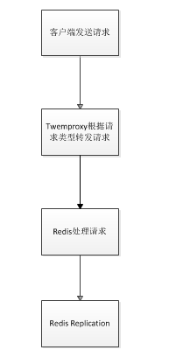

## 结构

总体结构图：

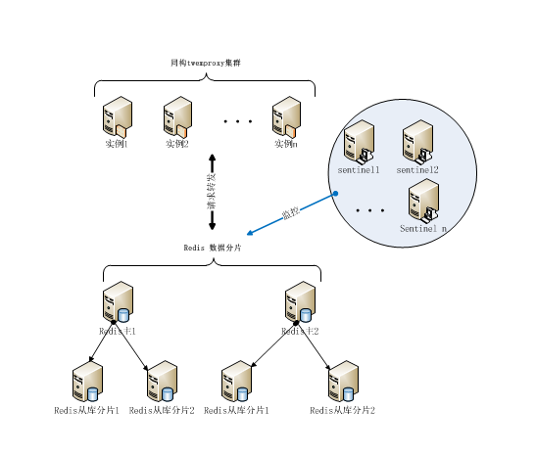

同构twemproxy群：对请求进行负载，并转发请求道redis

sentinel集群：对redis分片进行监控，灾难恢复与主从切换；

redis分片：分布存储数据；

读写分离结构图：

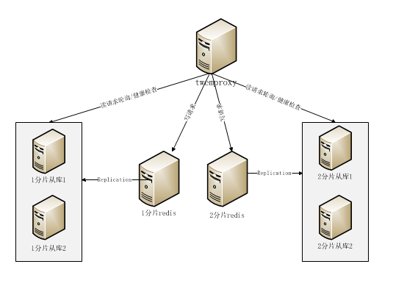

twemproxy：转发请求，判读请求类型（读或者写）来选择redis主从；

分片：一部分数据的存储集合；

从库：是对分片存储的数据进行备份的；

## 功能需求与程序的关系

功能分配关系表

|  |  |  |  |
| --- | --- | --- | --- |
|  | 请求转发/读写分离 | 数据存储 | 灾难恢复/主从切换 |
| Twemproxy请求转发 | √ |  |  |
| Redis集群 |  | √ |  |
| Sentinel集群 |  |  | √ |

## 人工处理过程

无

## 尚未解决的问题

twemproxy对redis本身的功能进行了削弱，使集群不支持事务，订阅/发布模式，对redis的清空数据库等操作无法执行；

# 接口设计

## 外部接口

spring mvc 格式的接口

|  |  |
| --- | --- |
| http://www.zhouyee.com/redis/set | 向redis缓存中存入数据 |
| http://www.zhouyee.com/redis/get | 从redis缓存取得数据 |
| http://www.zhouyee.com/redis/del | 从redis缓存中删除指定数据 |

## 内部接口

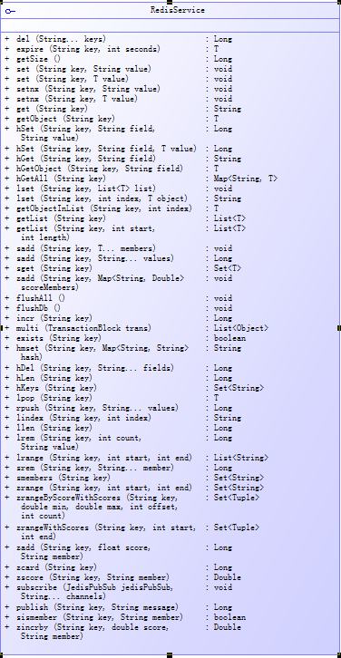

# 运行设计

## 运行模块组合

redis集群包括包括三个模块：同构twemproxy集群，redis分布式部署，sentinel集群部署；

读写请求时的模块组合：twemproxy，redis

redis分片组合出现节点失效时：redis分片，sentinel

## 运行控制

读写请求的执行顺序：twemproxy接收用户请求（读写等），根据请求的不同选择redis分片和分片的主从库，返回响应给twemproxy并返回用户；

redis集群节点失效的执行顺序：redis节点失效，sentinel监控到该事件并对失效事件进行处理（主从切换）；当失效节点重启后加入到监控范围并设为从节点。

## 运行时间

本集群的使用时间主要在redis缓存数据的读取，twemproxy基本不花费多少时间。

# 系统数据结构设计

## 逻辑结构设计要点

给出本系统内所使用的每个数据结构的名称、标识符以及它们之中每个数据项、记录、文卷和系的标识、定义、长度及它们之间的层次的或表格的相互关系。

## 物理结构设计要点

给出本系统内所使用的每个数据结构中的每个数据项的存储要求，访问方法、存取单位、存取的物理关系（索引、设备、存储区域）、设计考虑和保密条件。

## 数据结构与程序的关系

说明各个数据结构与访问这些数据结构的形式:

# 系统出错处理设计

## 出错信息

用一览表的方式说朗每种可能的出错或故障情况出现时，系统输出信息的形式、含意及处理方法。

## 补救措施

说明故障出现后可能采取的变通措施，包括：

1. 后备技术说明准备采用的后备技术，当原始系统数据万一丢失时启用的副本的建立和启动的技术，例如周期性地把磁盘信息记录到磁带上去就是对于磁盘媒体的一种后备技术；
2. 降效技术说明准备采用的后备技术，使用另一个效率稍低的系统或方法来求得所需结果的某些部分，例如一个自动系统的降效技术可以是手工操作和数据的人工记录；
3. 恢复及再启动技术说明将使用的恢复再启动技术，使软件从故障点恢复执行或使软件从头开始重新运行的方法。

## 系统维护设计

说明为了系统维护的方便而在程序内部设计中作出的安排，包括在程序中专门安排用于系统的检查与维护的检测点和专用模块。 各个程序之间的对应关系，可采用如下的矩阵图的形式；